|  |  |  |  |
| --- | --- | --- | --- |
| «СОГЛАСОВАНО»  (Руководитель (представитель) территориального ОВД)  *дата подпись ФИО* |  |  | «СОГЛАСОВАНО»  ПРИЛОЖЕНИЕ 1  (Руководитель учреждения образования)  *дата подпись ФИО* |
|  |  |  |  |

**ПАСПОРТ**

дорожной безопасности учреждения образования

(т и п о в о й)

{name_of_the_educational_institution}

(наименование учреждения образования)

{year} год

**Общие сведения**

{full_name_of_the_educational_institution}

*(Полное наименование учреждения образования)*

Тип учреждения образования {type_of_educational_institution}

Юридический адрес: {legal_address}

Фактический адрес: {actual_address}

Руководители учреждения образования:

Директор (заведующий) {director_manager__full_name} {director_manager__phone}

*(фамилия, имя, отчество) (телефон)*

Заместитель директора

по учебной работе {deputy_director_for_academic_affairs__full_name} {deputy_director_for_academic_affairs__phone}

*(фамилия, имя, отчество) (телефон)*

Заместитель директора

по воспитательной работе {deputy_director_for_educational_work__full_name} {deputy_director_for_educational_work__phone}

*(фамилия, имя, отчество) (телефон)*

Ответственные работники

за мероприятия по профилактике

детского травматизма {responsible_employees_for_measures_to_prevent_child_injuries__first__job_title} {responsible_employees_for_measures_to_prevent_child_injuries__first__full_name}

*(должность) (фамилия, имя, отчество)*

{responsible_employees_for_measures_to_prevent_child_injuries__first__phone}

*(телефон)*

{responsible_employees_for_measures_to_prevent_child_injuries__second__job_title} {responsible_employees_for_measures_to_prevent_child_injuries__second__full_name}

*(должность) (фамилия, имя, отчество)*

{responsible_employees_for_measures_to_prevent_child_injuries__second__phone}

*(телефон)*

Ответственные от

ОВД {responsible_from_the_department_of_internal_affairs__first__job_title} {responsible_from_the_department_of_internal_affairs__first__full_name}

*(должность) (фамилия, имя, отчество)*

{responsible_from_the_department_of_internal_affairs__second__job_title} {responsible_from_the_department_of_internal_affairs__second__full_name}

*(должность) (фамилия, имя, отчество)*

{responsible_from_the_department_of_internal_affairs__phones}

*(телефоны)*

Руководитель или ответственный

работник дорожно-эксплуатационной

организации, осуществляющей

содержание улично-дорожной  
сети {the_head_or_responsible_employee_of_the_road_maintenance_organization_that_carries_out_the_maintenance_of_the_road_network__full_name} {the_head_or_responsible_employee_of_the_road_maintenance_organization_that_carries_out_the_maintenance_of_the_road_network__phone}

*(фамилия, имя, отчество) (телефон)*

Руководитель или ответственный

работник дорожно-эксплуатационной

организации, осуществляющей

содержание технических средств  
организации дорожного  
движения {the_head_or_responsible_employee_of_a_road_maintenance_organization_that_carries_out_the_maintenance_of_technical_means_of_traffic_management__full_name} {the_head_or_responsible_employee_of_a_road_maintenance_organization_that_carries_out_the_maintenance_of_technical_means_of_traffic_management__phone}

*(фамилия, имя, отчество) (телефон)*

Количество обучающихся (учащихся, воспитанников) {number_of_students_students_pupils}

Наличие уголка по БДД {availability_of_a_corner_for_bdd}

*(если имеется, указать место расположения)*

Наличие кабинета по БДД {availability_of_a_bdd_cabinet}

*(если имеется, указать место расположения)*

Наличие центра по БДД {availability_of_a_bdd_center}

*(если имеется, указать место расположения)*

Наличие автогородка

или автоплощадки по БДД {the_presence_of_a_motor_city_or_a_parking_lot_according_to_the_bdd}

*(указать что именно и место расположения)*

Наличие отряда ЮИД {the_presence_of_the_yid_squad}

*(количество человек)*

Руководитель отряда ЮИД {head_of_the_yid_squad__job_title} {head_of_the_yid_squad__full_name}

*(должность) (фамилия, имя, отчество)*

{head_of_the_yid_squad__phone}

*(телефон)*

Наличие и состояние ограждения

территории, запирающих

устройств и шлагбаумов {the_presence_and_condition_of_the_fencing_of_the_territory_locking_devices_and_barriers}

*(указать)*

Наличие школьного автобуса

в учреждении образования {availability_of_a_school_bus_in_an_educational_institution}

Время занятий в учреждении образования:

1-ая смена: {class_time_1st_shift__start_hour} час. {class_time_1st_shift__start_minute} мин. – {class_time_1st_shift__end_hour} час.{class_time_1st_shift__end_minute} мин. (период)

2-ая смена: {class_time_2nd_shift__start_hour} час.{class_time_2nd_shift__start_minute} мин. – {class_time_2nd_shift__end_hour} час. {class_time_2nd_shift__end_minute} мин. (период)

внеклассные занятия: {time_extracurricular_activities__start_hour} час. {time_extracurricular_activities__start_minute} мин. – {time_extracurricular_activities__end_hour} час. {time_extracurricular_activities__end_minute} мин. (период)

режим работы

в шестой школьный день: {working_hours_on_the_sixth_school_day__start_hour} час. {working_hours_on_the_sixth_school_day__start_minute} мин. – {working_hours_on_the_sixth_school_day__end_hour} час. {working_hours_on_the_sixth_school_day__end_minute} мин. (период)

**I. Информация об обеспечении безопасности перевозок детей специальным транспортным средством (автобусом).**

***(при наличии автобуса)***

1. **Общие сведения**

Марка {brand}

Модель {model}

Регистрационный знак {registration_mark}

Год выпуска {year_of_release}

Количество пассажирских мест {number_of_passenger_seats}

Соответствие конструкции требованиям, предъявляемым к школьным автобусам {compliance_of_the_design_with_the_requirements_for_school_buses}

**2. Сведения о водителе(ях) автобуса(ов)**

|  |  |  |  |  |  |
| --- | --- | --- | --- | --- | --- |
| Фамилия, имя, отчество | Возраст | Дата принятия на работу | Стаж вождения ТС категории D | Дата  предстоящего медицинского осмотра | Допущенные  нарушения ПДД |
| **{first_bus_driver__full_name}** | **{first_bus_driver__age}** | **{first_bus_driver__date_of_employment}** | **{first_bus_driver__driving_experience_of_a_category_d_vehicle}** | **{first_bus_driver__date_of_the_upcoming_medical_examination}** | **{first_bus_driver__traffic_violations_committed}** |
| **{second_bus_driver__full_name}** | **{second_bus_driver__age}** | **{second_bus_driver__date_of_employment}** | **{second_bus_driver__driving_experience_of_a_category_d_vehicle}** | **{second_bus_driver__date_of_the_upcoming_medical_examination}** | **{second_bus_driver__traffic_violations_committed}** |

**3. Организационно-техническое обеспечение**

1. Должностное лицо, ответственное за обеспечение безопасности дорожного движения и эксплуатацию ТС):

{the_official_responsible_for_ensuring_road_safety_and_vehicle_operation__full_name}

*(Ф.И.О.)*

Назначено{the_official_responsible_for_ensuring_road_safety_and_vehicle_operation__date_of_appointment}

*(дата)*

2) Организация проведения предрейсового медицинского обследования:

осуществляет {pre_trip_medical_examination__performs}

*(Ф.И.О. специалиста)*

на основании {pre_trip_medical_examination__on_the_basis_of}

действительного до {pre_trip_medical_examination__valid_until}.

*(дата)*

3) контроль за соответствием технического состояния и конструкции ТС:

осуществляет {control_over_the_technical_condition_and_design_of_the_vehicle__performs}

*(Ф.И.О. специалиста)*

на основании {control_over_the_technical_condition_and_design_of_the_vehicle__on_the_basis_of}

действительного до {control_over_the_technical_condition_and_design_of_the_vehicle__valid_until}.

*(дата)*

4) Дата очередного гостехосмотра {date_of_the_next_state_inspection}

5) Место стоянки автобуса в нерабочее время {bus_parking_place_during_nonworking_hours}

меры, исключающие несанкционированное использование {measures_to_prevent_unauthorized_use}

**4. Сведения о владельце автобуса**

Юридический адрес собственника:{bus_owner__legal_address}

Фактический адрес собственника: {bus_owner__actual_address}

Телефон ответственного лица {bus_owner__phone_of_responsible_person}

Директор (заведующий)  
учреждения образования __________________ __________________

*(подпись) (Ф.И.О.)*

Руководитель организации,

осуществляющей перевозку детей

специальным транспортом

(автобусом) __________________ _________________

*(подпись) (Ф.И.О.)*

**Приложение.** Маршрут движения автобуса учреждения образования.

**II. Схема организации дорожного движения вблизи учреждения образования**

Образец схемы

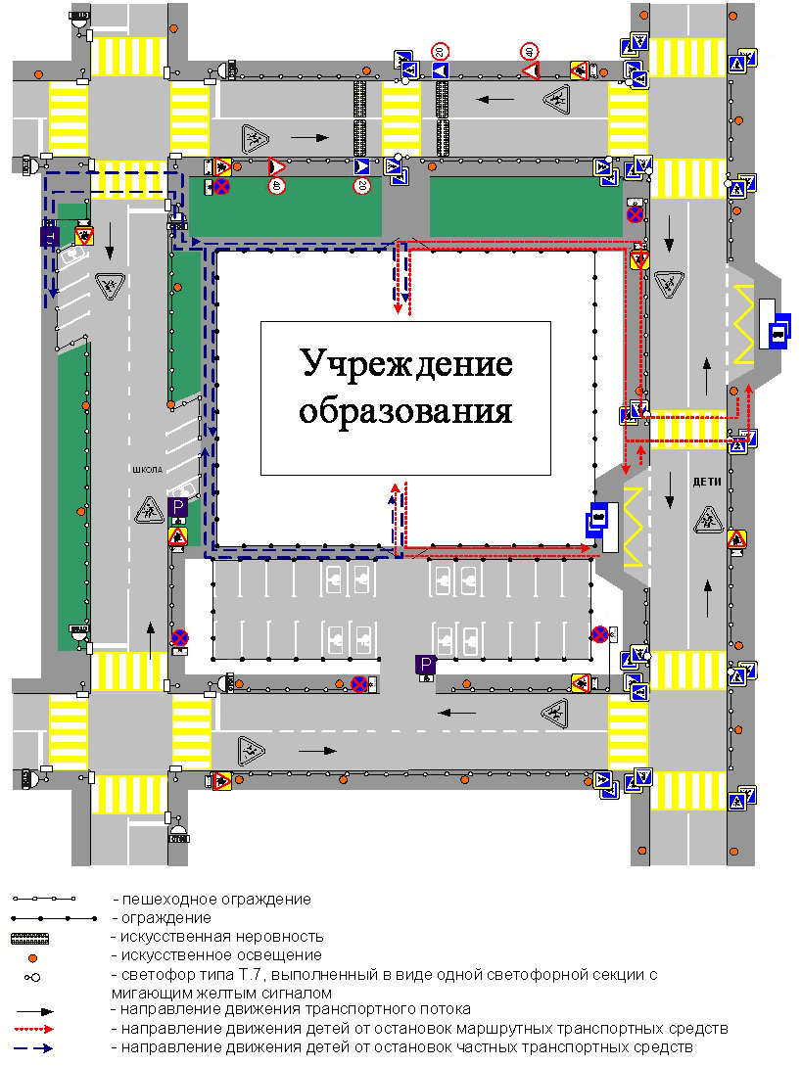

*(рекомендуется схему дополнить фотоматериалами)*

**Рекомендации к составлению схемы организации дорожного движения вблизи учреждения образования**

* 1. Схема организации дорожного движения ограничена дорогами, находящимися в непосредственной близости от учреждения образования.
  2. На схему наносят:

- здание учреждения образования с указанием территории, принадлежащей непосредственно учреждению образования (при наличии указывается ограждение территории, наличие запирающих устройств и т.д.);

- дороги, с указанием элементов, предназначенных для движения пешеходов (тротуары, пешеходные переходы, остановочные пункты и т.п.);

- стоянки, парковочные места;

- технические средства организации дорожного движения (светофоры, дорожные знаки, разметка, пешеходные ограждения, искусственные неровности и пр.);

- опоры наружного освещения (при их наличии).

* 1. В случае необходимости к схеме может быть приложен план мероприятий по приведению существующей организации дорожного движения в соответствие с требованиями нормативных технических документов, действующих в области дорожного движения. При реализации мероприятий в схемы вносятся соответствующие изменения.

**III. Схема маршрутов безопасного движения учащихся**

**«Дом-Школа-Дом»**

Оформляется в соответствии с приложением 4 к методическим рекомендациям.